计算机与信息工程学院实验报告

••••••••••••••••••••••••••••••••• 密 ••••••••••••••••••••••••••••••••• 封 ••••••••••••••••••••••••••••••••• 线 •••••••••••••••••••••••••••••••••

姓名：_赵奕翔__ 学号：___1710121401_____ 专业：___计算机科学与技术_____ 年级：____2017级____

课程：数字图像处理主讲教师：宋相法 辅导教师：宋相法

实验时间：2020年 3月 27日 下午 17 时至 19 时，实验地点 家

实验题目：图像增强

实验目的：理解基于灰度线性变换的图像增强原理，掌握其实现方法；理解基于空间域平滑滤波的图像增强原理，掌握其实现方法；理解基于空间域锐化滤波的图像增强原理，掌握其实现方法；理解基于高斯滤波的图像增强原理，掌握其实现方法；对实验结果进行分析，得出实验结论并撰写实验报告。

实验环境（硬件和软件） PC机、 Matlab软件

实验内容：

（1）对曝光不足的图像采用灰度线性变换对图像每一个像素灰度做线性拉伸。

（2）利用空间域平滑滤波器对图像进行平滑。

（3）利用Prewitt、Sobel对图像进行锐化。

（4）利用高斯滤波对图像进行平滑。

实验（1）步骤

（1）新建程序文件

（2）编写程序如下

1. clc;close all;clear all;
2. I = imread('figure51.jpg');
4. **for** i=1:512
5. **for** j = 1 : 512
6. J(i,j) = I(i,j) * 0.5 - 8;
7. **end**
8. **end**
9. figure;
10. subplot(1,2,1),imshow(I),title('实验人：赵奕翔'),xlabel('原图像');
11. subplot(1,2,2),imshow(J),title('实验人：赵奕翔'),xlabel('灰度拉伸');

（3）运行程序

实验（2）步骤

（1）新建程序文件

（2）编写程序如下

1. clc;close all;clear all;
2. I = imread('lena.jpg');
3. Q = imnoise(I,'gaussian',0,0.05);
4. w1 = imfilter(I,fspecial('average',3),'replicate');
5. w2 = imfilter(I,fspecial('average',5),'replicate');
6. figure;
7. subplot(2,2,1),imshow(I),title('实验人：赵奕翔'),xlabel('原图像');
8. subplot(2,2,2),imshow(Q),title('实验人：赵奕翔'),xlabel('增加高斯噪声');
9. subplot(2,2,3),imshow(w1),title('实验人：赵奕翔'),xlabel('3 x 3 邻域滤波');
10. subplot(2,2,4),imshow(w2),title('实验人：赵奕翔'),xlabel('5 x 5 邻域滤波');

（3）运行程序

实验（3）步骤

（1）新建程序文件

（2）编写程序如下

1. clc;close all;clear all;
2. I=imread('lena.jpg');
4. K1=imfilter(I,fspecial('prewitt'),'replicate');
5. K2=imfilter(I,fspecial('sobel'),'replicate');
6. figure;
7. subplot(2,2,1),imshow(I),title('实验人：赵奕翔'),xlabel('原图像');
8. subplot(2,2,2),imshow(K1),title('实验人：赵奕翔'),xlabel('prewitt 锐化');
9. subplot(2,2,3),imshow(K2),title('实验人：赵奕翔'),xlabel('Sobel 锐化');

（3）运行程序

实验（4）步骤

（1）新建程序文件

（2）编写程序如下

1. clc;close all;clear all;
2. I=imread('lena.jpg');
3. I1 = fftshift(fft2(I));
4. [M,N] = size(I1);
5. n = 2;d1 = 100;d2 =  400 ; d3 = 1600;
6. n1 = floor(M/2);n2 = floor(N/2);
7. **for** i = 1:M
8. **for** j = 1 :N
9. d = sqrt((i-n1)^2 + (j-n2)^2);
10. H1 = 1/(1+(d/d1)^(2*n));
11. H2 = 1/(1+(d/d2)^(2*n));
12. H3 = 1/(1+(d/d3)^(2*n));
13. I2(i,j) = H1*I1(i,j);
14. I3(i,j) = H2*I1(i,j);
15. I4(i,j) = H3*I1(i,j);
16. **end**
17. **end**
18. I2 = ifftshift(I2);
19. I3 = ifftshift(I3);
20. I4 = ifftshift(I4);
21. I22 =  **real**(ifft2(I2));
22. I33 = **real**(ifft2(I3));
23. I44 = **real**(ifft2(I4));
24. figure;
25. subplot(2,2,1),imshow(I),title('实验人：赵奕翔'),xlabel('原图像');
26. subplot(2,2,2),imshow(I22,[]),title('实验人：赵奕翔'),xlabel('巴特沃斯低通滤波器平滑 sig^2 = 100');
27. subplot(2,2,3),imshow(I33,[]),title('实验人：赵奕翔'),xlabel('巴特沃斯低通滤波器平滑 sig^2 = 400');
28. subplot(2,2,4),imshow(I44,[]),title('实验人：赵奕翔'),xlabel('巴特沃斯低通滤波器平滑 sig^2 = 1600');

（3）运行程序

实验数据记录：

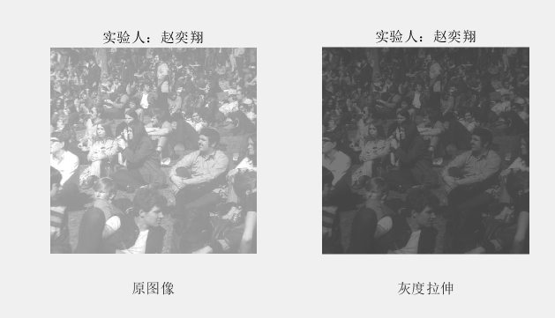

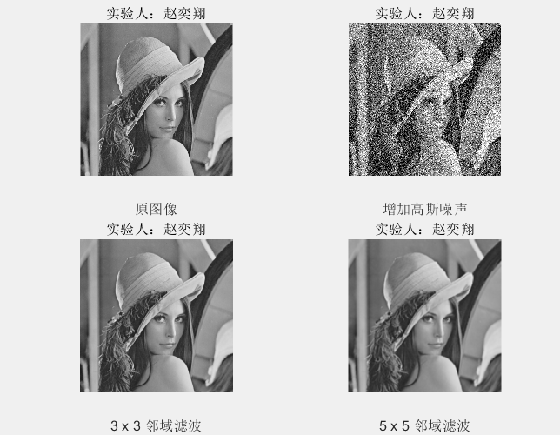

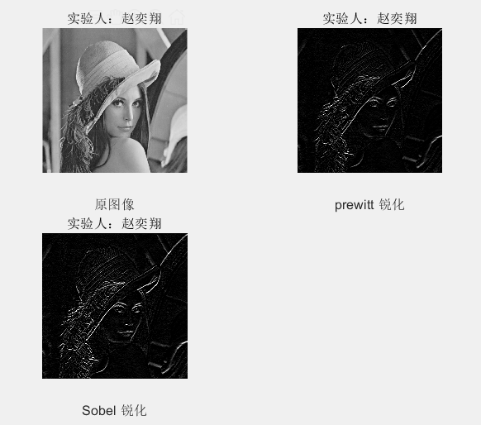

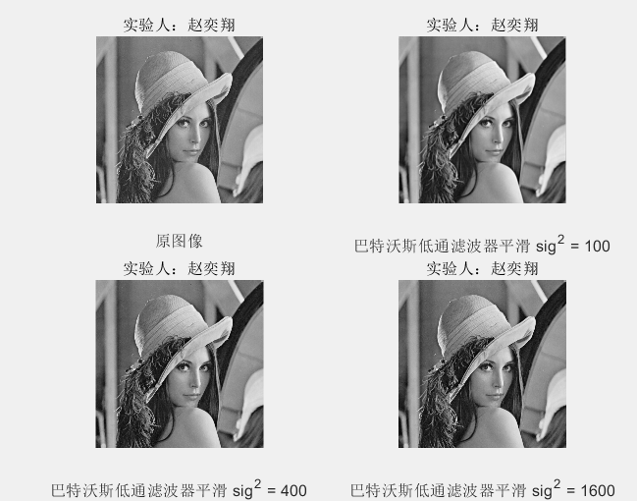

问题讨论：

实验1 ：对原始图像采用灰度线性变换对图像每一个像素灰度做线性拉伸，可有效地改善图像视觉效果，根据图一可以看出效果。

实验2 ：通过在实验中的对比，较小的K值使噪声方差下降较小，但保持细节效果较好，而较大的K值平滑噪声较好，但会使图像边缘模糊，如图二可清晰分别出区别。

实验3 ：图像锐化就是增强图像的边缘或轮廓。图像锐化是通过微分而使图像边缘突出、清晰。为在锐化图像边缘的同时减少噪声的影响，Prewitt从加大边缘增强算子的模板大小出发。Sobel 则在Prewitt 算子的基础上，对4-邻域采用带权的方法计算差分，实验结果如图三。

实验4 ：采用高斯滤波器滤波在抑制噪声的同时，图像边缘的模糊程度较用Butterworth滤波产生的大些，无明显的振铃效应，实验结果如图四。